ПРОЕКТ

ИНФОРМАЦИЯ
о результатах реализации инициативного проекта
на территории города Омска

1. Наименование инициативного проекта: Сквер «Дружба».

2. Место реализации инициативного проекта: территория вблизи многоквартирного дома 1 по улице Товстухо.

3. Объект общественной инфраструктуры, на развитие (создание) которого направлен инициативный проект:
3.1 тип объекта: благоустройство общественной территории.
3.2 собственник объекта: земельный участок из земель, государственная собственность на которые не разграничена.

4. Количество благополучателей, которые будут пользоваться результатами реализованного инициативного проекта регулярно: 1500 человек.

5. Дата начала и окончания реализации инициативного проекта:
08.08.2023 – 31.10.2023.

6. Сведения о финансировании инициативного проекта:
№ п/п | Вид источника | План  (рублей) | Факт  (рублей) | Отклонение  (рублей) | Причина отклонения
1 | 2 | 3 | 4 | 5 | 6
1. | Средства бюджета города Омска | 3 539 403,41 | 3 538 500,91 | -902,50 | Отклонение сложилось в результате экономии, полученной от проведения конкурентных процедур, от заключения муниципальных контрактов. Оплата произведена за фактически выполненные работы.
2. | Средства физических лиц
3. | Средства юридических лиц и индивидуальных предпринимателей
Всего |  | 3 539 403,41 | 3 538 500,91 | -902,50

6.1 нефинансовые формы участия в реализации инициативного проекта (кроме трудового участия):

№ п/п | Наименование юридического лица, фамилия, имя, отчество физического лица, индивидуального предпринимателя | Наименование формы нефинансового участия | Единица измерения | Количество
1 | 2 | 3 | 4 | 5
1. | — | — | — | —
2.
 | Всего

7. Содержательное описание инициативного проекта (с приложением фотографий объекта по итогам реализации инициативного проекта):
Подготовительные работы (демонтаж старого покрытия; расчистка территории от поросли), благоустройство территории, включающее в себя устройство пешеходно-тропиночных связей, установку дивана паркового, урн, вазонов, посадку деревьев, обустройство детской игровой площадки, установка игрового оборудования, обустройство спортивной площадки с резиновым покрытием.
Ответственным за реализацию инициативного проекта Сквер «Дружба» является администрация Октябрьского административного округа города Омска.

Фото прилагаются.
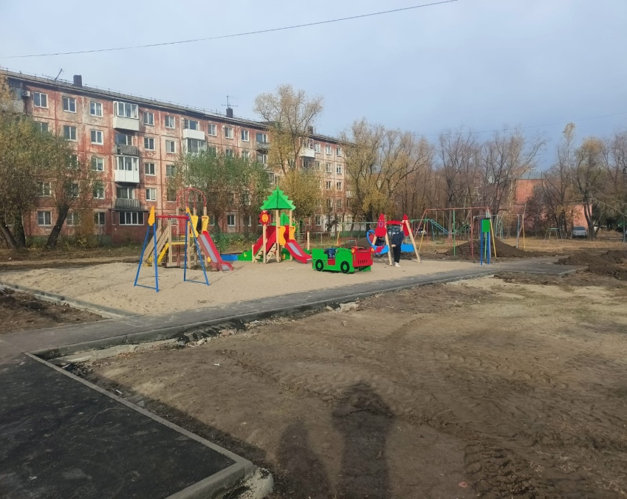
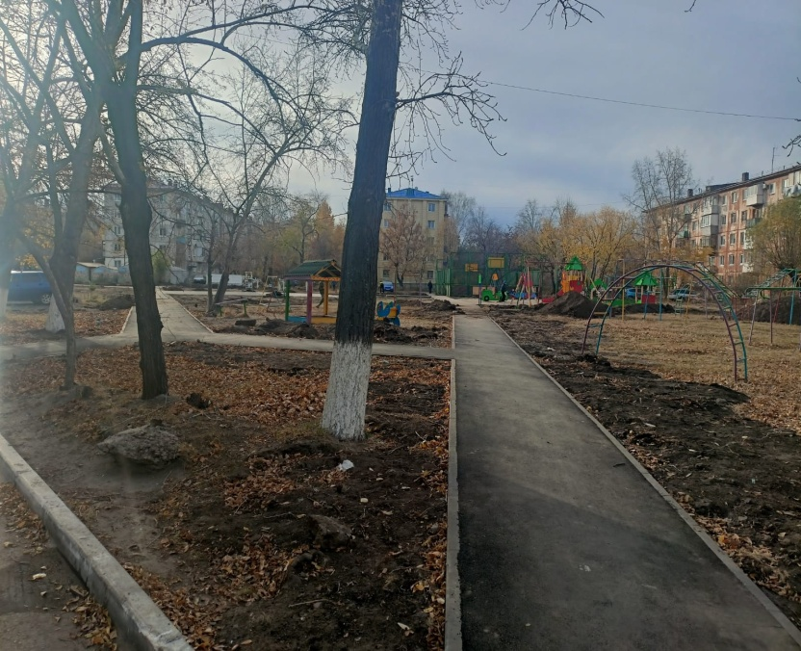

Глава администрации
Октябрьского административного
округа города Омска Д.С. Котов

«___» ___________ 20__ г.

